MANUALE DEI
SERVIZI ON LINE

La mappa dei servizi on line individua i principali soggetti erogatori di servizi on line in favore dei disabili, quali ad esempio siti internet, banche dati e biblioteche virtuali
L’idea di un mappa dei servizi on line nasce con il duplice obiettivo di sintetizzare le informazioni e di offrire uno strumento agile di consultazione per orientarsi tra i numerosi siti internet inerenti il mondo della disabilità e delle forme di protezione.
La mappa si concretizza in un data base in formato excel che elenca i siti censiti e ne descrive le principali caratteristiche informative e le aree di utenza di riferimento.
Per la creazione di questa mappa si sono condotte ricerche on line censendo di volta in volta i dati necessari ed effettuando una selezione tra tutti i siti che trattano il sistema della disabilità.
Il file excel è composto da 4 colonne che distinguono quattro diverse informazioni. La prima colonna contiene l’indirizzo URL del sito, la seconda colonna riporta il contenuto del link di riferimento in riga, la terza colonna descrive le disabilità interessate dal sito internet, nella quarta colonna sono contenuti i diversi servizi che possono essere ricondotti in base alle informazioni riportate sul link.
Excel è un foglio elettronico che consente di effettuare svariate operazioni nel campo matematico, statistico e finanziario creando fogli di lavoro, database, grafici e macro. Il vantaggio di usare il foglio elettronico è: - Esecuzione veloce di calcoli e ricalcali automatici, - Correzione semplificata degli errori, - Ordinamento dei dati, - Creazione di database, - Trasferimento di dati con altre applicazioni.
- 1) Avviare Excel:
- Per avviare Excel il comando è Start – Tutti i programmi – Office – Excel. L’interfaccia di Excel si presenta come una tabella formata da 256 colonne e 65536 righe.
2) La scrivania di Excel

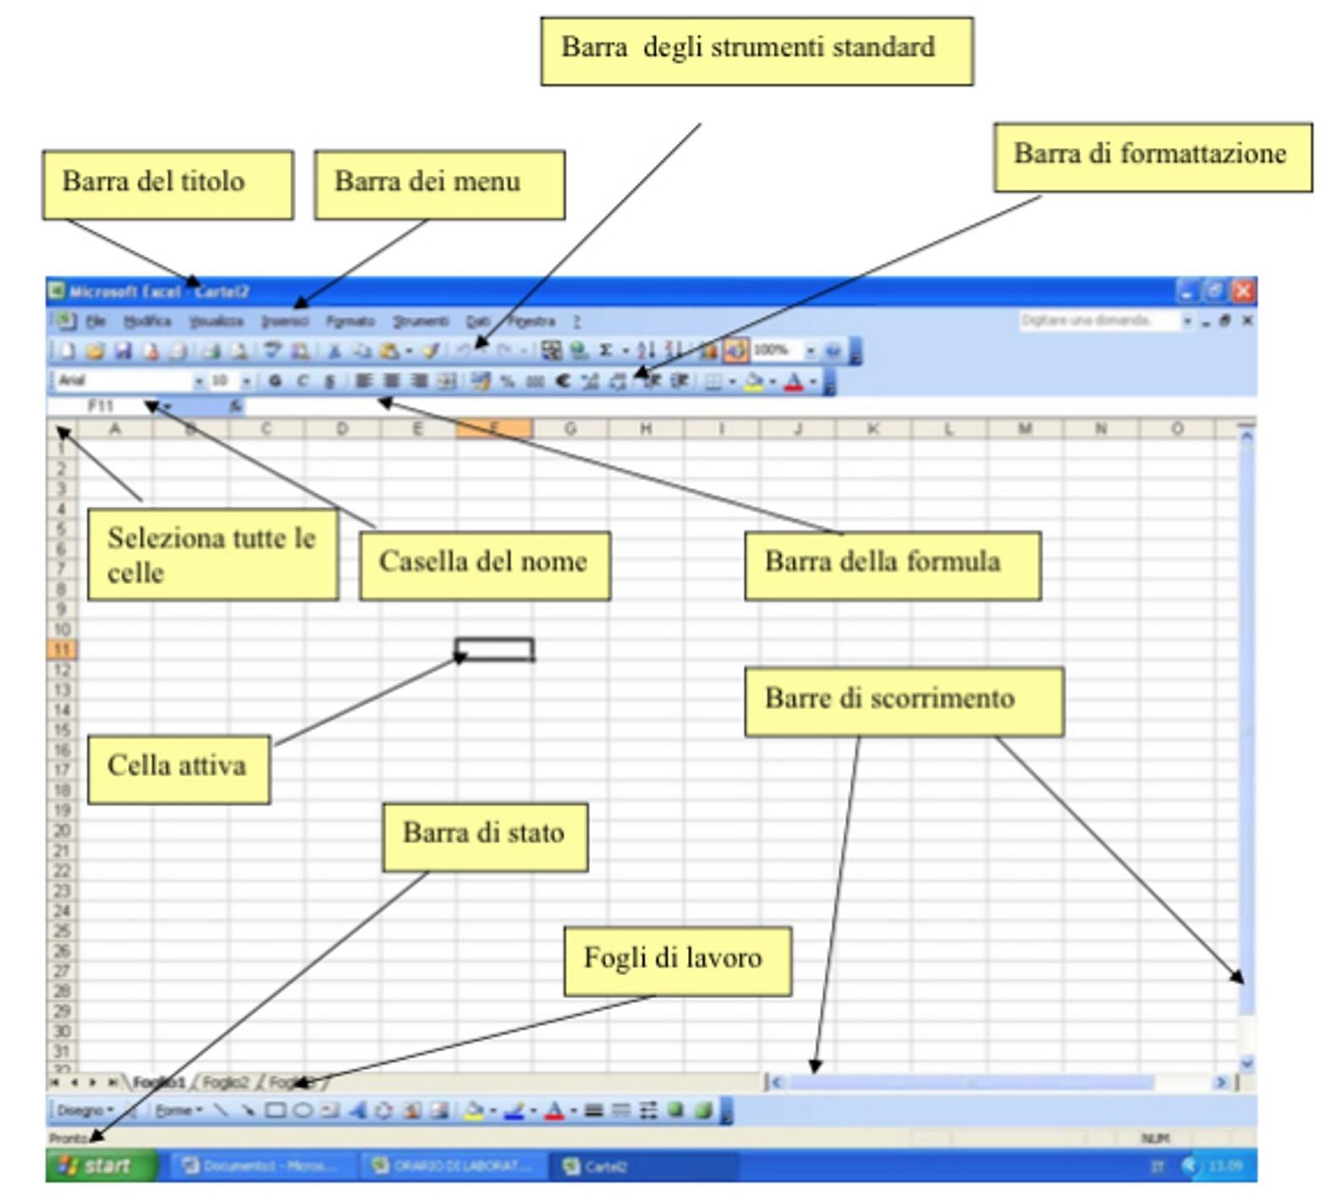
- Quando apriamo un file di Excel ci troviamo in una cartella di cui visualizziamo il nome nella barra del titolo. Una cartella contiene più fogli di lavoro. Ci si può spostare da un foglio all’altro cliccando su di essi. Le colonne di questa tabella sono contrassegnate da lettere e le righe da numeri. Ogni casella è l’incrocio tra una riga ed una colonna ed è detta cella ed ha un indirizzo composto dalla lettera della colonna e dal numero della riga corrispondente (ad esempio l’indirizzo A1 indica la prima cella in alto a sinistra). Per spostarsi nel foglio tra le celle si possono usare le barre di scorrimento, i tasti del cursore, il mouse o il tasto funzione F5 digitando direttamente l’indirizzo della cella in cui posizionarsi. Nella casella del nome appare sempre l’indirizzo della cella in cui ci troviamo.
3) Tipologia dei dati: In una cella possiamo inserire diversi tipi di dati:
a) Stringhe di testo o etichette: combinazione di lettere e numeri, vengono automaticamente allineate a sinistra e possono contenere fino ad un massimo di 32000 caratteri.

b) Cifre e valori: combinazione di numeri che può iniziare anche con i simboli +, -, € e viene incolonnato inizialmente a destra;
c) Formule: calcoli eseguiti con i numeri o con indirizzi di celle che contengano numeri. Devono sempre essere inserite precedute dal segno “=”. Nella barra della formula viene visualizzata la formula inserita mentre nella cella viene visualizzato il risultato.
d) Date: Per inserire una data in una celle dobbiamo digitare, tra giorni mesi ed anni uno dei seguenti simboli “/”, “-“.
E’ possibile modificare il formato delle celle dalla barra dei menù: formato-celle o più velocemente dalla barra di formattazione.
4) Operazioni su righe, colonne e celle
- selezione di una cella: si clicca sulla cella stessa; - insieme di celle adiacenti: si clicca sulla prima cella e si trascina sulla zona da evidenziare tenendo premuto il tasto sinistro del mouse; - insieme di celle non adiacenti: si clicca sulle celle da selezionare tenendo premuto il tasto ctrl;
- selezione di riga o colonna: si clicca sul numero o sulla lettera relativa; - insieme di righe o colonne adiacenti: si clicca sull’indirizzo della prima riga o colonna e si trascina sugli altri indirizzi tenendo premuto il tasto sinistro del mouse;
- selezione insieme di righe o colonne non adiacenti: si clicca sui numeri o sulle lettere tenendo premuto il tasto ctrl;
- modifica larghezza colonna: si selezione una cella o l’intera colonna e dalla barra dei menù o dal menù di scelta rapida: formato-colonna-larghezza; ci si posiziona sulla destra dell’indirizzo di colonna e quando il cursore assume la forma di una croce di frecce si trascina tenendo premuto il tasto sinistro del mouse; si selezione una cella o l’intera colonna e dalla barra dei menù o dal menù di scelta rapida: formato-colonna-adatta per adattare la larghezza colonna al contenuto delle celle;
- modifica altezza riga: si selezione una cella o l’intera riga e dalla barra dei menù o dal menù di scelta rapida formato-riga-altezza; ci si posiziona in basso dell’indirizzo di riga e quando il cursore assume la forma di una croce di frecce si trascina tenendo premuto il tasto sinistro del mouse; si selezione una cella o l’intera riga e dalla barra dei menù o dal menù di scelta rapida formato-riga-adatta;
- inserimento colonne: si seleziona una colonna e dalla barra dei menù o dal menù di scelta rapida - inserisci-colonna, la colonna sarà inserita a sinistra;
- inserimento righe: si seleziona una riga e dalla barra dei menù o dal menù di scelta rapida inserisci-riga, la riga sarà inserita in alto;
- cancellazione colonna: si seleziona la colonna da eliminare e dalla barra dei menù o dal menù di scelta rapida modifica-elimina;
- cancellazione riga: si seleziona la riga da eliminare e dalla barra dei menù o dal menù di scelta rapida modifica-elimina;
5) Lavorare su più fogli di lavoro: una cartella di excel contiene più fogli di lavoro che vengono visualizzati in basso da sinistra. Si può quindi lavorare su diversi fogli contemporaneamente, inoltre è possibile rinominare, copiare, spostare, inserire o eliminare fogli di lavoro. Queste operazioni si possono effettuare cliccando con il tasto destro del mouse sul foglio da modificare.
6) Ordinamento e filtro dei dati: i dati contenuti in una tabella possono essere ordinati in base ad una delle colonne. L’ordinamento può essere fatto dalla barra degli strumenti o dalla barra dei menù.
Per filtrare i dati in modo rapido, seguire questa procedura:
- Fare clic sulla freccia nell'intestazione di tabella della colonna da filtrare: nell'elenco di testo o numeri, deselezionare la casella (Seleziona tutto) in alto nell'elenco e quindi selezionare le caselle degli elementi da mostrare nella tabella.
Per visualizzare più elementi nell'elenco, trascinare il punto di controllo nell'angolo in basso a destra del filtro per ingrandirlo.
- Fare clic su OK.
- La freccia di selezione del filtro nell'intestazione della tabella si trasforma in questa icona per indicare che è stato applicato un filtro. Fare clic sull'icona per modificare o cancellare il filtro.
Dopo questa breve carrellata dei principali comandi ed azioni che si possono eseguire su di un file excel di seguito si mostreranno nello specifico le caratteristiche relative al file di Mappa Territoriale.
La mappa dei servizi on line è dotata per ogni colonna di cui è composta di filtri di selezione che consentono un incrocio dei dati implementati all’interno della tabella excel. Infatti, selezionando uno o più filtri si possono incrociare per esempio tipologie di servizio con la caratteristica della disabilità.
In allegato sono presenti sia la Mappa in versione integrale sia alcuni esempi di attivazione dei filtri per l’affinamento della ricerca.
Insieme alla mappa dei servizi on line sono nate due specificazioni che raggruppano la mappa dei servizi on line in due categorizzazioni:
- La prima categorizzazione ha previsto l’utilizzo del filtro sulla quarta colonna che ha permesso la discriminazione per la tipologia di servizi erogati, nello specifico i servizi di tutela e protezione dei diritti.
- La seconda categorizzazione ha previsto l’utilizzo del filtro sulla terza colonna che ha permesso la discriminazione per la tipologia di disabilità a cui è rivolto il servizio, nello specifico i servizi on line rivolti alla disabilità psichica.
Queste due categorizzazioni sono solamente due esempi dell’utilizzo che la mappa consente con l’utilizzo dei filtri inseriti nel file.

